**UNIVERSIDAD POLITÉCNICA SALESIANA**

Carrera de Computación

**PROYECTO DE VINCULACIÓN EMBLEMÁTICO E INTERDISCIPLINAR**   
“Aplicación de herramientas tecnológicas para la innovación en unidades educativas”

**TIC-InnovaEdu**



**Flappy Math: Aprender Multiplicación Jugando**

Caso de Estudio

Versión 1.0.0

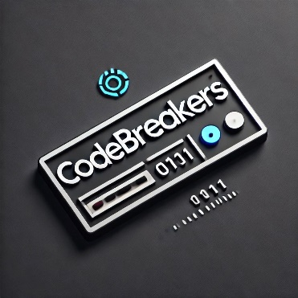

Noviembre, 2024

Guayaquil, Ecuador

# Historial de Versionamiento

|  |  |  |  |
| --- | --- | --- | --- |
| **Fecha** | **Versión** | **Descripción** | **Responsable** |
| 20/11/2024 | 1.0.0 | Implementación de la interfaz graficas del proyecto | MAGS |
|  |  |  |  |

Contenido

Historial de Versionamiento 2

Listado de tablas 4

Listado de gráficos 5

Introducción 6

Propósito 6

Alcance 6

Definiciones, Acrónimos y Abreviaciones 6

Descripción global 7

Posicionamiento 7

Oportunidad del negocio 7

Determinación del problema 8

Determinación de la posición del producto 8

Descripción de los interesados y usuarios 8

Resumen de los interesados (stakeholders) 8

Resumen de los usuarios 9

Ambiente del usuario 9

Descripción del juego 10

Perspectivas del juego 10

Interfaz de Inicio: Preparando el desafío 10

Pantalla de Juego: Aciertos, velocidad y competencia 11

Pantalla de Game Over: Evaluando el desempeño 11

Licenciamiento e Instalación 12

¿Dónde se puede jugar? 12

¿Cómo instalarlo? 12

Características del juego 12

Característica 1: Modos de Dificultad Personalizables 13

Característica 2: Recompensas 13

Característica 3: Seguimiento de Progreso y Estadísticas 13

# Listado de tablas

Tabla 1. Determinación del Problema 8

Tabla 2. Determinación de la posición del producto. 8

Tabla 3. Resumen de los stakeholders. 9

Tabla 4. Resumen de los usuarios. 9

# Listado de gráficos

[Grafico 1. Ingreso a Flappy Math 10](https://d.docs.live.net/871a8551d77ae81a/Documentos/TIC-InnovaEdu_Flappy_Math-v1.0.0.docx#_Toc190059354)

[Grafico 2. Jugabilidad 11](https://d.docs.live.net/871a8551d77ae81a/Documentos/TIC-InnovaEdu_Flappy_Math-v1.0.0.docx#_Toc190059355)

[Grafico 3. Interfaz de Juego Terminado 12](https://d.docs.live.net/871a8551d77ae81a/Documentos/TIC-InnovaEdu_Flappy_Math-v1.0.0.docx#_Toc190059356)

# Introducción

## Propósito

El propósito de este proyecto es desarrollar un juego educativo inspirado en Flappy Bird, diseñado para enseñar las tablas de multiplicar a niños de Educación General Básica Media o Superior. A través de una mecánica de juego divertida e interactiva, el objetivo es motivar a los estudiantes a aprender matemáticas de manera lúdica, reduciendo la ansiedad matemática y mejorando su rendimiento académico.

## Alcance

Este proyecto abarca el desarrollo de una versión educativa del juego Flappy Bird, enfocada en el aprendizaje de las tablas de multiplicar para niños de Educación General Básica Media o Superior. El alcance incluye la creación del juego, su implementación en plataformas web accesibles desde dispositivos de escritorio, y la integración de un sistema de retroalimentación para evaluar el progreso de los estudiantes. El juego estará disponible para su uso en aulas y en el hogar, ofreciendo modos de dificultad ajustables para adaptarse a las habilidades de los usuarios. Además, el proyecto buscará generar una experiencia educativa que combine el aprendizaje matemático con el entretenimiento, sin extenderse a otros temas o funcionalidades fuera de este contexto.

## Definiciones, Acrónimos y Abreviaciones

* **Juego Educativo**: Un juego diseñado con el propósito de enseñar conceptos educativos, en este caso, las tablas de multiplicar, mediante una experiencia lúdica que fomente el aprendizaje activo.
* **Flappy Bird**: Juego popular de acción y habilidad en el que el jugador controla un pájaro que debe evitar obstáculos para avanzar. En este proyecto, la mecánica de juego será adaptada para enseñar matemáticas.
* **Tabla de Multiplicar**: Conjunto de operaciones matemáticas de multiplicación que ayudan a los estudiantes a aprender las multiplicaciones de manera más eficiente y rápida.
* **Node.js**: Entorno de ejecución de JavaScript del lado del servidor utilizado para crear la parte backend del juego, gestionando la lógica y los datos del juego.
* **MongoDB**: Base de datos NoSQL utilizada para almacenar y gestionar los progresos de los jugadores, incluyendo puntuaciones, niveles alcanzados y respuestas correctas.
* **HTML** (HyperText Markup Language): Lenguaje de marcado utilizado para estructurar las páginas web y la interfaz del juego educativo.
* **CSS** (Cascading Style Sheets): Lenguaje utilizado para describir el diseño y los estilos visuales del juego, como colores, fuentes y animaciones.
* **JavaScript**: Lenguaje de programación utilizado para implementar la lógica de interacción del jugador con el juego y generar los problemas matemáticos de multiplicación.
* **Frontend**: Parte del desarrollo del juego que interactúa directamente con los usuarios, incluyendo la interfaz y la experiencia visual.
* **Backend**: Parte del desarrollo que gestiona la lógica del servidor y el manejo de datos, asegurando que el juego funcione correctamente en todas las plataformas.
* **Escuela Primaria**: Institución educativa que abarca desde el primer hasta el sexto grado, en la que se implementará el juego educativo para los estudiantes de segundo a cuarto grado.
* **Modo Fácil**: Nivel de dificultad en el juego diseñado para estudiantes que están comenzando a aprender las tablas de multiplicar.
* **Modo Difícil**: Nivel de dificultad en el juego diseñado para estudiantes con conocimientos básicos de las tablas de multiplicar, con problemas más complejos.

## Descripción global

El proyecto consiste en el desarrollo de un juego educativo inspirado en Flappy Bird, diseñado para enseñar las tablas de multiplicar a niños de Educación General Básica Media o Superior. A través de una mecánica interactiva y divertida, los estudiantes deben resolver problemas de multiplicación para superar obstáculos en el juego. El proyecto busca transformar el aprendizaje de matemáticas, haciéndolo más atractivo y menos repetitivo, utilizando tecnologías web accesibles desde cualquier dispositivo. Además, incluye modos de dificultad ajustables para adaptarse a diferentes niveles de habilidad, promoviendo un aprendizaje personalizado y motivador.

# Posicionamiento

## Oportunidad del negocio

El desarrollo de este juego educativo presenta una oportunidad de negocio en el sector de la educación digital. Con la creciente demanda de herramientas educativas innovadoras, este proyecto puede atraer tanto a escuelas como a padres que buscan métodos efectivos y divertidos para enseñar matemáticas. Al ofrecer una solución accesible y atractiva para aprender las tablas de multiplicar, el juego tiene el potencial de expandirse a otras áreas del currículo escolar. Además, la posibilidad de monetización a través de licencias escolares, suscripciones premium para funciones adicionales, y colaboraciones con plataformas educativas crea una fuente de ingresos sostenible.

## Determinación del problema

|  |  |  |  |
| --- | --- | --- | --- |
| **Problema** | |  | | --- | | La enseñanza de las tablas de multiplicar sigue siendo tradicional, monótona y poco motivadora para los niños. |  |  | | --- | |  | |
| **Afectados** | |  | | --- | | Estudiantes de Educación General Básica Media o Superior. |  |  | | --- | |  | |
| **Impacto** | |  | | --- | | Los niños se desmotivan, lo que afecta su aprendizaje y rendimiento académico en matemáticas. La ansiedad matemática también se incrementa. |  |  | | --- | |  | |
| **Solución** | |  | | --- | | Desarrollar un juego educativo interactivo que haga el aprendizaje de las tablas de multiplicar divertido y accesible. |  |  | | --- | |  | |

#### Tabla 1. Determinación del Problema

## Determinación de la posición del producto

|  |  |  |  |
| --- | --- | --- | --- |
| **¿Para quién?** | |  | | --- | | Niños de Educación General Básica Media o Superior, especialmente aquellos que necesitan mejorar sus habilidades en las tablas de multiplicar. |  |  | | --- | |  | |
| **El nombre del producto** | Flappy Math |
| **¿Qué es?** | Un juego educativo interactivo diseñado para enseñar las tablas de multiplicar a través de una experiencia divertida y dinámica, similar al juego Flappy Bird. |

#### Tabla 2. Determinación de la posición del producto.

# Descripción de los interesados y usuarios

## Resumen de los interesados (stakeholders)

|  |  |  |
| --- | --- | --- |
| **Cargo** | **Representa** | **Rol** |
| |  | | --- | | Desarrolladores del Juego |  |  | | --- | |  | | CodeBreakers | |  | | --- | | Crean y desarrollan el juego educativo, asegurándose de que la mecánica sea atractiva, efectiva y funcional. |  |  | | --- | |  | |
| Docentes de la Escuela | Unidad Educativa Fiscal Jose Maria Egas | |  | | --- | | Integran el juego en el aula y supervisan el aprendizaje de los estudiantes, ofreciendo apoyo pedagógico. |  |  | | --- | |  | |
| Estudiantes | |  | | --- | | Los niños de Educación General Básica Media o Superior. |  |  | | --- | |  | | |  | | --- | | Usuarios principales del juego. Aprenden las tablas de multiplicar de manera divertida e interactiva. |  |  | | --- | |  | |
| Padres de Familia | |  | | --- | | Las familias de los estudiantes |  |  | | --- | |  | | |  | | --- | | Apoyan a los niños en su uso del juego en casa, fomentando el aprendizaje continuo fuera del aula. |  |  | | --- | |  | |
| Tutor Académico | Universidad Politécnica Salesiana | |  | | --- | | Supervisa y orienta el desarrollo del proyecto, asegurando que se cumplan los objetivos académicos y técnicos. | |

#### Tabla 3. Resumen de los stakeholders.

## Resumen de los usuarios

|  |  |
| --- | --- |
| **Nombre** | **Descripción** |
| |  | | --- | | Niños de Segundo a Cuarto Grado |  |  | | --- | |  | | Estudiantes de primaria que utilizarán el juego educativo para aprender las tablas de multiplicar de manera divertida e interactiva. |
| Ambiente de uso | El juego se usará principalmente en el aula con el apoyo de los docentes y también en casa, con la supervisión de los padres. |

#### Tabla 4. Resumen de los usuarios.

## Ambiente del usuario

El ambiente de trabajo del usuario principal, en este caso los niños de Educación General Básica Media o Superior, está basado en un uso interactivo del juego educativo a través de un navegador web en dispositivos como computadoras. El ciclo de uso es corto, con sesiones de 10 a 20 minutos dependiendo la habilidad del usuario y dificultad del modo en el que esté jugando, lo que permite a los niños practicar las tablas de multiplicar de forma rápida y divertida. Aunque en su mayoría el juego se utiliza en el aula bajo la supervisión de los docentes, también puede ser utilizado en casa con la ayuda de los padres. Este ciclo puede cambiar si se agregan más niveles o desafíos al juego, lo que podría extender el tiempo de juego. El sistema no requiere integración con aplicaciones existentes, aunque en el futuro podría ser útil conectar el juego con plataformas educativas para hacer seguimiento del progreso de los estudiantes. Actualmente, el juego es accesible en los sistemas operativos más comunes como Windows, macOS, con la posibilidad de expandirse a nuevas plataformas a medida que el producto evolucione.

# Descripción del juego

## Perspectivas del juego

Este juego de multiplicaciones está diseñado para hacer que aprender matemáticas sea divertido e interactivo. A través de una mecánica de preguntas y respuestas, los jugadores ponen a prueba sus habilidades matemáticas mientras enfrentan un desafío dinámico con efectos visuales y sonoros, además de una tabla de clasificación para motivarlos a mejorar.

Desde el momento en que ingresan al juego hasta que terminan una partida, los jugadores experimentan un entorno inmersivo que reacciona a cada una de sus respuestas, ya sea con luces LED, sonidos o cambios en la interfaz.  
El juego se divide en cuatro etapas clave, cada una con una función específica.

### Interfaz de Inicio: Preparando el desafío

La primera pantalla que los jugadores ven es la interfaz de inicio, donde pueden configurar su experiencia antes de comenzar.

* Ingresar su nombre de usuario para registrar su puntaje en la tabla de clasificación.
* Elegir un modo de juego:
* Modo Fácil → Multiplicaciones con números pequeños.
* Modo Difícil → Operaciones más complejas.
* Modo Personalizado: Jugar exclusivamente con una tabla de multiplicar específica.
* Seleccionar una tabla (solo en modo personalizado): Si eligen este modo, pueden decidir jugar solo con la tabla del 2, 3, 4... hasta el 9.
* Consultar la tabla de puntajes para ver quién tiene la mejor puntuación.

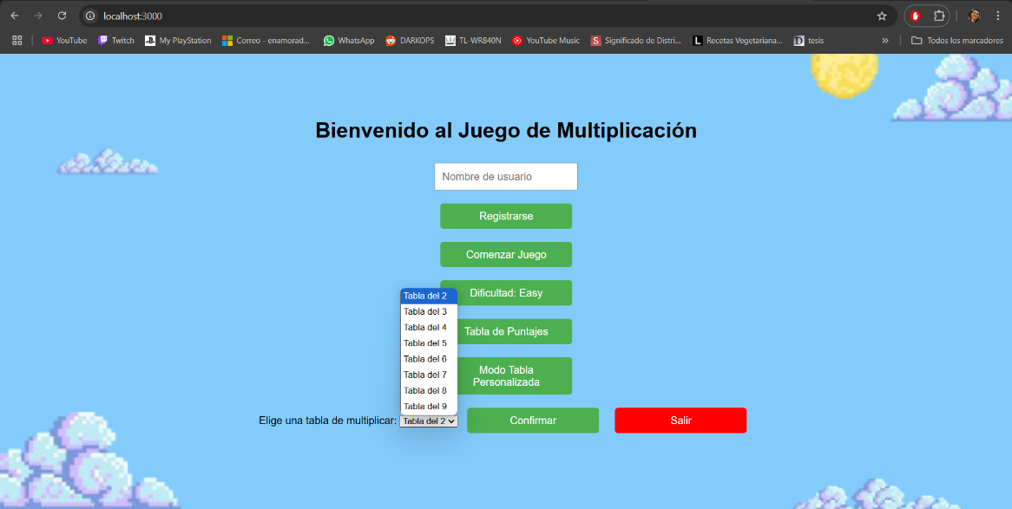

##### Grafico 1. Ingreso a Flappy Math

### Pantalla de Juego: Aciertos, velocidad y competencia

Aquí es donde realmente ocurre la acción y muestra lo siguiente:

* Genera de manera aleatoria una pregunta de multiplicación de acuerdo con el modo elegido.
* Dos opciones de respuesta (una correcta y una incorrecta).
* Un puntaje que aumenta con cada respuesta correcta.
* Tubos que avanzan lentamente, añadiendo una sensación de urgencia.

##### Grafico 2. Jugabilidad

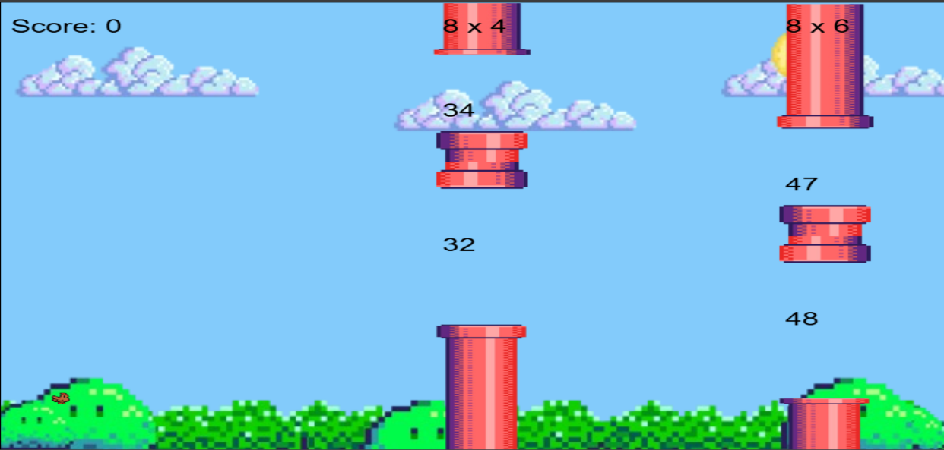

### Pantalla de Game Over: Evaluando el desempeño

Cuando la partida termina, el jugador llega a la pantalla de Game Over, donde puede ver su desempeño y comparar su puntaje con otros jugadores. Donde podemos observar lo siguiente:

* Un mensaje de "Juego Terminado".
* El puntaje final obtenido en la partida.
* El nombre del jugador junto a su puntuación.
* La tabla de clasificación, mostrando los mejores puntajes guardados en la base de datos.
* Dos opciones para continuar:
* "Volver a Jugar" → Reinicia la partida con la misma configuración.
* "Volver al Inicio" → Regresa a la pantalla principal para cambiar el modo o ver la tabla de puntajes.

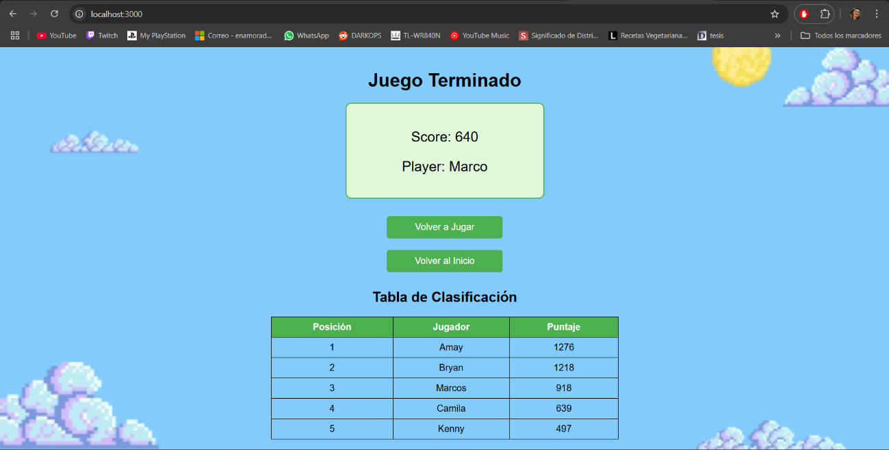

##### Grafico 3. Interfaz de Juego Terminado

## Licenciamiento e Instalación

Este juego de multiplicaciones está diseñado para ser fácil de usar y accesible. No necesitas instalar nada, solo abrirlo en tu navegador y comenzar a jugar.

### ¿Dónde se puede jugar?

* Google Chrome (recomendado)
* Mozilla Firefox, Microsoft Edge y otros navegadores modernos
* Modo online y local (si quieres ejecutarlo en tu propia computadora)

### ¿Cómo instalarlo?

Si prefieres ejecutarlo en tu PC o servidor, solo sigue estos pasos:

* Descarga el código fuente.
* Instala Node.js y la base de datos MongoDB o SQL Server.
* Usa npm install para instalar las dependencias.
* Ejecuta el juego con npm start y ábrelo en tu navegador (http://localhost:3000).

Este proyecto es software libre y está bajo la licencia GPL-3.0.

# Características del juego

Este juego de multiplicaciones ha sido diseñado para ser dinámico, motivador y accesible, combinando mecánicas de gamificación con herramientas de retroalimentación en tiempo real.

## Característica 1: Modos de Dificultad Personalizables

El juego ofrece tres modalidades, permitiendo que cada jugador elija el nivel de desafío que mejor se adapte a sus habilidades:

* Modo Fácil → Multiplicaciones con números pequeños, ideal para principiantes.
* Modo Difícil → Operaciones con números más grandes y respuestas más desafiantes.
* Modo Tabla Personalizada → Opción única donde el jugador elige una tabla específica (del 2 al 9) para enfocarse en ella.

Permite que cada jugador progrese a su propio ritmo, sin sentirse abrumado o aburrido, asegurando una experiencia de aprendizaje efectiva.

## Característica 2: Recompensas

Para mantener la motivación y hacer que la experiencia de aprendizaje sea más atractiva, el juego ofrece retroalimentación inmediata basada en el desempeño del jugador:

* Sistema de Puntuación y Ranking:
* Cada respuesta correcta aumenta el puntaje.
* El juego mantiene un historial de los puntajes más altos.
* Se genera un ranking dinámico que muestra a los jugadores con mejor desempeño.

Este sistema refuerza el aprendizaje mediante la gratificación inmediata, haciendo que la práctica de multiplicaciones sea más interactiva y atractiva.

## Característica 3: Seguimiento de Progreso y Estadísticas

El juego registra automáticamente el desempeño del jugador, permitiéndole hacer un seguimiento de su aprendizaje a lo largo del tiempo.

* Puntajes guardados en la base de datos para futuras referencias.
* Historial de respuestas correctas e incorrectas para identificar áreas de mejora.
* Estadísticas detalladas sobre:
* Número de aciertos.
* Tiempo total de juego.
* Nivel alcanzado.
* Tabla de clasificación con los mejores puntajes.

Este sistema permite que los jugadores sepan exactamente cómo están mejorando y les ayuda a enfocarse en los aspectos que necesitan reforzar.